***Тема:*** ***Знакомство с текстовым редактором MS Word***.

Кнопка закрыть

Кнопка свернуть

Строка заголовок

Строка меню

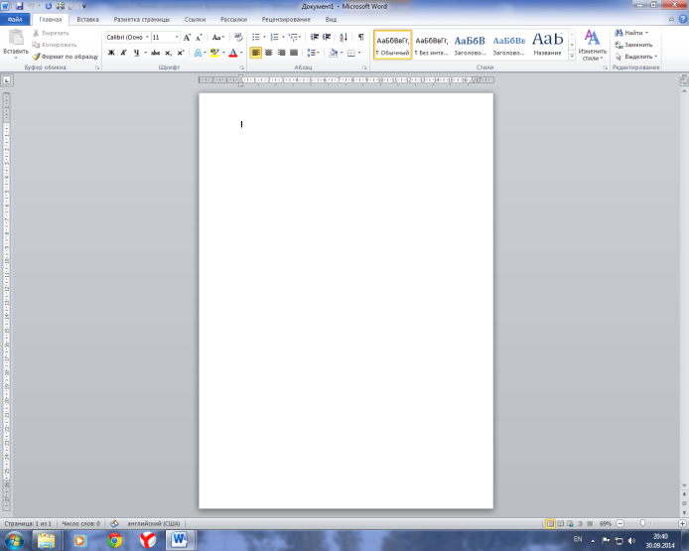

Линейка

Рабочая область

Экранная пометка, показывающая: место на экране, где появится следующий символ 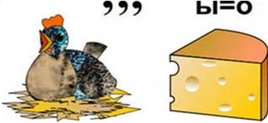.

|  |  |  |  |  |  |
| --- | --- | --- | --- | --- | --- |
|  |  |  |  |  |  |

***Полезные комбинации клавиш.***

ALT+SHIFT – перевод языка

SHIFT+{буква} – заглавная буква

←Backspase – удалить символ

Enter – перевод курсора на следующую строку

**Домашнее задание.**

Придумайте ребус или загадку с элементами окна программы.